Báo cáo thực hành bài tập 3

Tải file giữa client và server bằng Java

Em tên là Trần Tuấn Minh. MSV 15021754. Em xin báo cáo bài tập 3

Cấu trúc folder:
- Client
  - Client.java
  - Makefile
- Server
  - Server.java
  - Makefile
  - SharedFolder
    - BT3 truyền file bằng java.pdf (test)

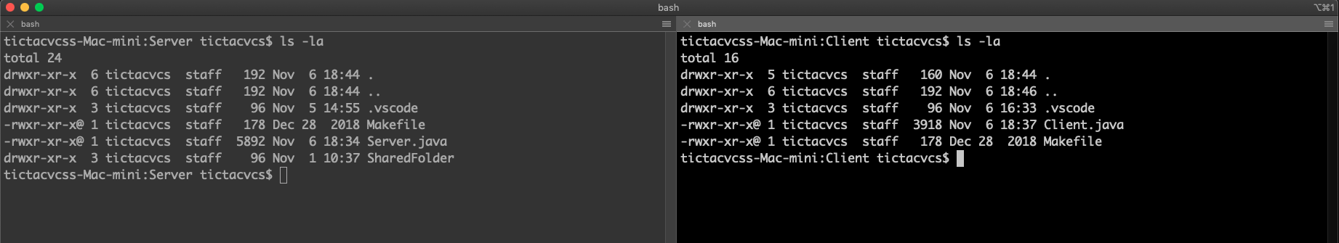

- Server tạo socket nghe tại port được cung cấp, server có hỗ trợ multi user và unicode (tên file có dấu)
- Client kết nối với server tại port được nhập vào từ người dùng
- Client có thể sử dụng 3 lệnh được cho sẵn, đã thoả mãn yêu cầu đề bài
  - Exception 1: Nếu câu lệnh nằm ngoài 3 câu lệnh có sẵn, server yêu cầu nhập lại
  - Exception 2: Nếu file client yêu cầu đã có trong danh sách file của client, client sẽ tự động xoá file
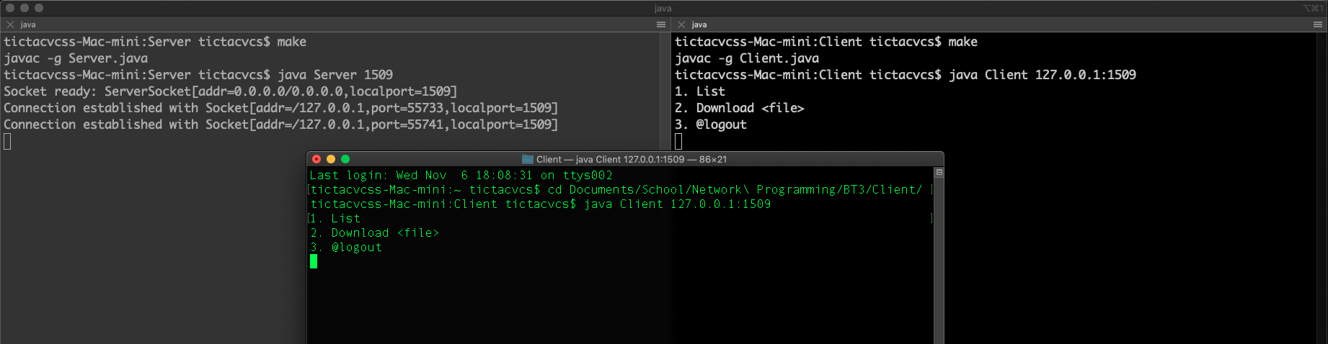

- Đã check md5sum file ở client và server
